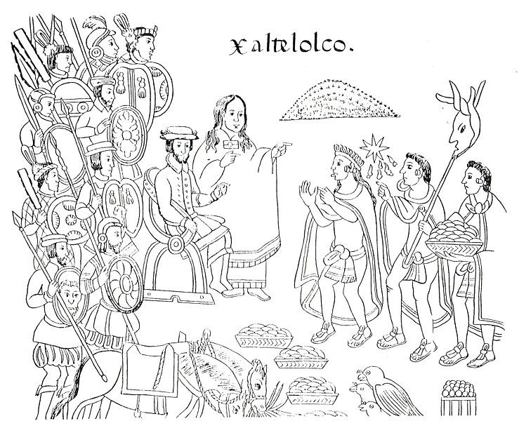
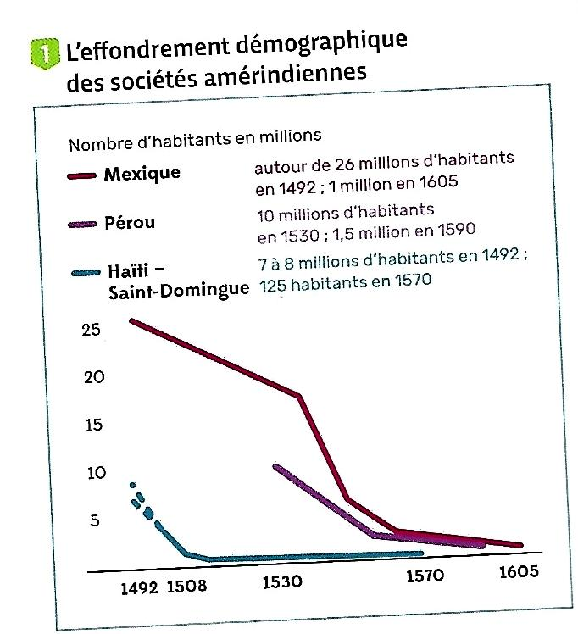
3
1
2
4
Document 2 : La rencontre entre les conquistadors espagnols et les Aztèques. Dessin du codex Lienzo Tlaxcala réalisé par). Diego Muñoz Camargo, vers. 1585 La Malinche (2) et Hernán Cortés (1) entourés des conquistadors et leurs alliés (3). Face à eux, des Amérindiens offrant des présents (4)

Questions :
- Depuis l’arrivée des premiers découvreurs comment la population autochtone s’est-elle comportée (docs 1et 2)? Avancez des explications.
- Quelle explication supplémentaire apporte le document 3 ? Relever dans votre manuel page…l’expression correspondant à cette situation.
- Quelles sont les transformations adoptées par les populations amérindiennes (doc4) ?
- A partir de vos observations précédentes montrez les conséquences de la présence européenne sur les populations autochtones

Document 3: Les Amérindiens touchés par la variole, dessin anonyme collecté par Bernardino de Sahagun, homme d'église espagnol, 1569. Biblioteca medicea Laurenziana, Florence.
Outre la variole, les Indiens sont frappés par la grippe, le typhus, la rougeole, le paludisme, contre lesquels ils n’ont aucune défense immunitaire.
